1.接法
1.1通过USB转串口模块与电脑连接

PICO版本：

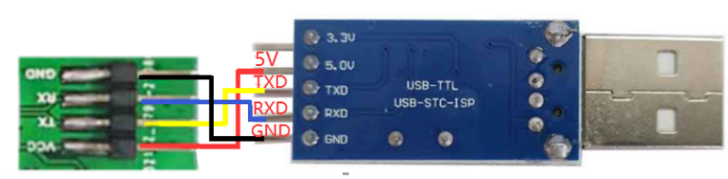

通用版本:

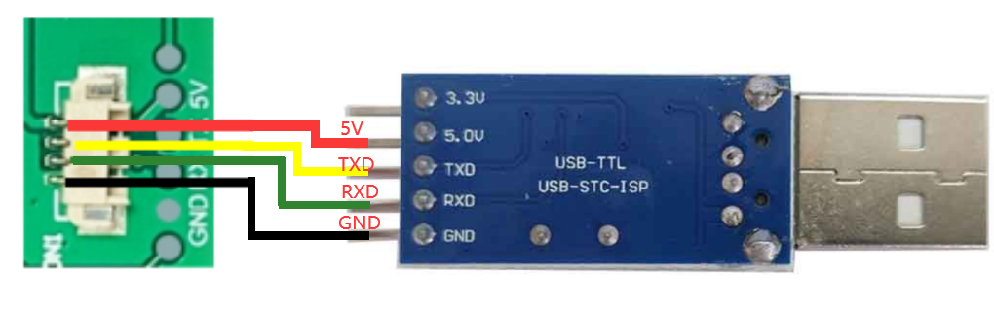

1.2与pico连
pico版本直接插入
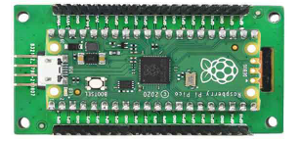
通用版本:

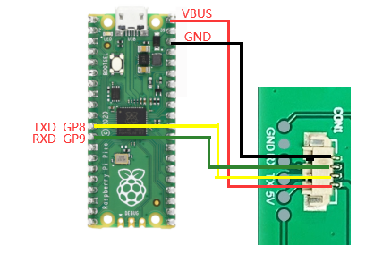

1.3 与树莓派4B连接
PICO版本:
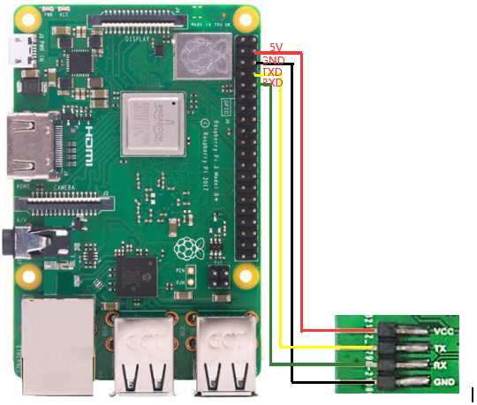

通用版本:

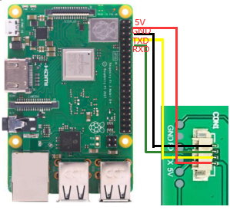

1.4 与arduino
PICO版本:
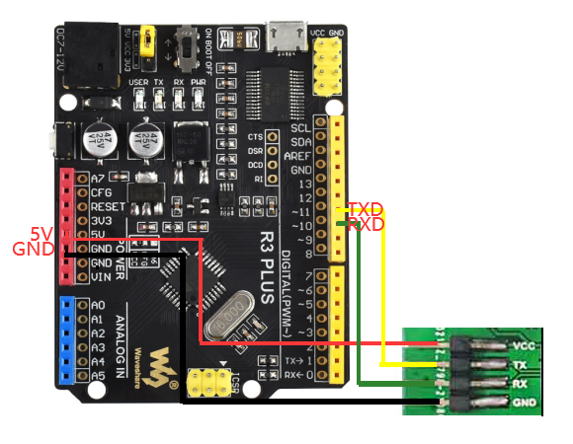
通用版本:

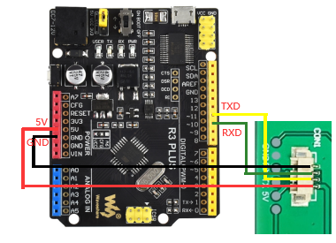

2.软件指令集
指令 | 指令码 | 备注
模块软件复位指令 | RESET;
 | 通过此指令可以对模块进入软件复位，接收此指令后，模块的外围部件及系统参数将恢复上电的值。
获取模块的版本信息指令 | VER;
 | 通过VER;就可以获取此模块固化的版本信息，并显示在屏幕上面
设置波特率指令 | BPS(bps); | 系统上电后默认的波特率为115200.
 | BPS为指令码，括号内为波特率的值。如果要把波特率设置为9600，则 BPS(9600);
清屏指令 | CLR(c); | 注意c的范围是0~15，如果c的值超过15系统将不响应该指令，c值的范围查看下面的颜色列表。
 | CLR为指令码，c为清屏使用的背景颜色，具体代码见下面颜色列表。如果要把屏幕填充为黑色，则 CLR(0);
LCD控制指令 | LCDON（on_off）; | On_off的参数只有0或者1，系统忽略其他参数。
 | LCDON为指令码，on_off 分别表示启动或者关闭LCD。如LCDON(1);表示启动LCD,LCDON(0);关闭LCD.
Flash中的图片显示指令 | FSIMG(addr,x，y，w,h,mode); | Mode为1时，图片的白色背景将不会显示，此模式用于图标与背景图片的叠加功能。addr为存储图片的flash开始地址，必须从2097152开始
 | FSIMG为指令码，addr为图片存储在flash的地址，x，y为图片要在屏幕上面显示的开始位置，w为图片的宽度，h为图片的高度，mode为图片显示方式：1为透明显示，0为正常显示。如FSIMG (2097152，0,0，240,400，1);表示从2097152的FLASH地址取出240*400的图片并在0,0的位置上透明显示。
图片下载到FLASH指令 | FS_DLOAD(SIZE); | 图片是会被下载到FLASH高2M的存储空间，因此从2M（2097152的位置开始存储图片）共2M  此命令支持合并后的图片烧写，不支持单图片文件的烧写。
 | FS_DLOAD为指令码，SIZE为要下载的图片的总大小。如FS_DLOAD(192000);表示将192000字节的图片下载到flash中,图片的总大小不能超过2097152字节，如果SIZE的赋值大于2097152字节，系统只识别到2097152字节。
 | SDIMG 为指令码，x，y为图片要在屏幕显示的开始位置，w，h分别为图片的宽度和高度，‘name’为文件的名字，目前只支持英文名称。SDIMG(0,0,240,400,'6.bin');即表示把SD卡存储的6.bin的文件在模块的0,0的位置显示出来
横竖屏切换指令 | DIR(H_V); | 系统上电默认为竖屏显示
 | 如DIR(0);为竖屏。DIR(1);为横屏
设置背光灯的亮度 | BL(p)；其中BL为指令码，p为背光灯的亮度值，调节的范围为：0~255，其中0为全亮显示，255为关闭显示. | 系统上电后，背光的亮度为20
 | 如BL(4);将背光的亮度设置为4
画点指令 | PS(x，y，c)； 其中PS为指令码，x，y为显示的开始位置，c为点的颜色 | 此指令不适用于大面积的描点，如果真有需求建议内置到模块内部
 | 如PS(0，0，3);在0,0的位置画一蓝色的点
画线指令 | PL（x1，y1，x2，y2，c）其中PL为指令码，x1，y1为起点的位置，x2，y2为结束点的位置，c为线的颜色 | 注意c的范围是0~15，如果c的值超过15，系统将会忽略此操作。
 | 如PL(0,0，50，50，1);表示将0，0 到50,50的两个点用红色连成线
画框指令 | BOX（x1，y1，x2，y2，c）其中BOX为指令码，x1，y1，为起始点的位置，x2，y2为结束点的位置，c为方框的颜色 | 注意c的范围是0~15，如果c的值超过15，系统将会忽略此操作。
 | 如BOX (0,0，50，50，1);表示以0，0 为起点到50,50的终止点，画一个红色的框
画填充框指令 | BOXF（x1，y1，x2，y2，c）;其中BOXF为指令码，x1，y1，为起始点的位置，x2，y2为结束点的位置，c为方框的颜色 | 同上
 | 如BOXF (0,0，50，50，1);表示以0，0 为起点到50,50的终止点，画一个红色的填充框
画圆指令 | CIR(x,y,r,c);其中CIR为指令码，x，y为圆心的位置，r为圆的半径，c为圆的颜色 | 同上
 | 如CIR(10，10，3，0);表示以黑色在圆心10,10的位置画一半径为3的黑色的圆
画填充圆指令 | CIRF(x,y,r,c);其中CIRF为指令码，x，y为圆心的位置，r为圆的半径，c为圆的颜色 | 同上
 | 如CIRF(10，10，3，0);表示以黑色在圆心10,10的位置画一半径为3的黑色的填充圆
设置背景色指令 | SBC(c)；其中SBC为指令码，c为背景的颜色值，c的范围在0~63之间。 | 同上
 | SBC(1);设置背景色为红色
显示16高的字符指令 | DC16(x,y ,*str,c);其中DC16为指令码，x，y为字符的开始位置，*str为字符的指针，c为字符的颜色 | 同上
 | DC16(0,0,'Uart显示屏',1);表示在0,0位置显示’Uart显示屏’字符
显示24高的字符指令 | DC24(x,y ,*str,c);其中DC24为指令码，x，y为字符的开始位置，*str为字符的指针，c为字符的颜色 | 同上
 | DC24(0,0,'Uart显示屏',1);表示在0,0位置显示’Uart显示屏’字符
显示32高的字符指令 | DC32(x,y ,*str,c);其中DC32为指令码，x，y为字符的开始位置，*str为字符的指针，c为字符的颜色 | 同上
 | DC32(0,0,'Uart显示屏',1);表示在0,0位置显示’Uart显示屏’字符
显示16高的带底色的字符指令 | DCV16(x,y ,*str,c);其中DCV16为指令码，x，y为字符的开始位置，*str为字符的指针，c为字符的颜色 | 底色的设置由SBC指令确定
 | DCV16(0,0,'Uart显示屏',1);表示在0,0位置显示’Uart显示屏’字符
显示24高的带底色的字符指令 | DCV24(x,y ,*str,c);其中DCV24为指令码，x，y为字符的开始位置，*str为字符的指针，c为字符的颜色 | 底色的设置由SBC指令确定
 | DCV24(0,0,'Uart显示屏',1);表示在0,0位置显示’Uart显示屏’字符
显示32高的字符带底色的指令 | DCV32(x,y ,*str,c);其中DCV32为指令码，x，y为字符的开始位置，*str为字符的指针，c为字符的颜色 | 底色的设置由SBC指令确定
 | DCV32(0,0,'Uart显示屏',1);表示在0,0位置显示’Uart显示屏’字符
颜色列表
颜色 | 索引c值
黑色 | 0
红色 | 1
绿色 | 2
蓝色 | 3
黄色 | 4
青色 | 5
紫色 | 6
灰色 | 7
浅灰 | 8
褐色 | 9
墨绿色 | 10
深蓝色 | 11
深黄色 | 12
橙色 | 13
浅红 | 14
白色 | 15

(4)指令需等待时间总结
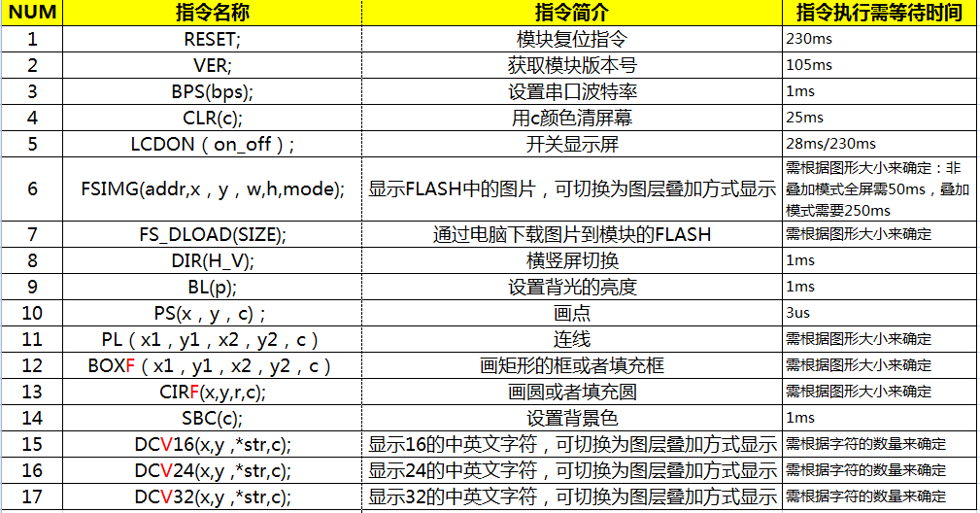

(5)指令下发时注意事项：
①指令的个数必须严格按照上面列表的内容，并且用括号括起来。
②每条指令的必须使用分号结束,每个操作必须用换行结束。分号字符为：; 换行字符为：’\r\n’
③系统上电后，必须保证主控的串口按照如下的初始化参数进行设置：115200 的波特率，无检验位，1个停止位。

3.编程实例：
1. 主控（STM32F103RBT6）串口初始化:
void uart_init(u32 bound){
// GPIO_InitTypeDef GPIO_InitStructure;
USART_InitTypeDef USART_InitStructure;
NVIC_InitTypeDef NVIC_InitStructure;
RCC_APB2PeriphClockCmd(RCC_APB2Periph_USART1|RCC_APB2Periph_GPIOA|RCC_APB2Periph_AFIO, ENABLE);//USART1_TX PA.9
GPIO_InitStructure.GPIO_Pin = GPIO_Pin_9;
GPIO_InitStructure.GPIO_Speed = GPIO_Speed_50MHz;
GPIO_InitStructure.GPIO_Mode = GPIO_Mode_AF_PP;
GPIO_Init(GPIOA, &GPIO_InitStructure);
//USART1_RX PA.10
GPIO_InitStructure.GPIO_Pin = GPIO_Pin_10;
GPIO_InitStructure.GPIO_Mode = GPIO_Mode_IN_FLOATING;
GPIO_Init(GPIOA, &GPIO_InitStructure);
//Usart1 NVIC ÅäÖÃ
NVIC_InitStructure.NVIC_IRQChannel = USART1_IRQn;
NVIC_InitStructure.NVIC_IRQChannelPreemptionPriority=3 ;
NVIC_InitStructure.NVIC_IRQChannelSubPriority = 3; //
NVIC_InitStructure.NVIC_IRQChannelCmd = ENABLE;
NVIC_Init(&NVIC_InitStructure);
USART_InitStructure.USART_BaudRate = bound;//Ò»°ãÉèÖÃÎª9600;
USART_InitStructure.USART_WordLength = USART_WordLength_8b;
USART_InitStructure.USART_StopBits = USART_StopBits_1;
USART_InitStructure.USART_Parity = USART_Parity_No;
USART_InitStructure.USART_HardwareFlowControl = USART_HardwareFlowControl_None;
USART_InitStructure.USART_Mode = USART_Mode_Rx | USART_Mode_Tx;
USART_Init(USART1, &USART_InitStructure);
USART_ITConfig(USART1, USART_IT_RXNE, ENABLE);//
USART_Cmd(USART1, ENABLE);
}
void UartSend(char * databuf) //串口发送函数
{
u8 i=0;
while (1)
{
if (databuf[i]!=0)//
{
USART_SendData(USART1, databuf[i]); //
while(USART_GetFlagStatus(USART1, USART_FLAG_TXE) == RESET){}; //
i++;
}
else return;
}
}

int main(void)
{
SystemInit();//初始化RCC 设置系统主频为72MHZ
delay_init(72); //延时初始化
uart_init(115200); //串口初始化为115200
delay_ms(500);
for(;;)
{
UartSend("SBC(15);DIR(0);FSIMG(2329472,0,0,176,220,0);DIR(1);SBC(10);\r\n");
CheckBusy();
UartSend("DC32(0,0,'系统正在开机',1);\r\n");
CheckBusy();
UartSend("DC24(0,32,'模组型号JC-V01',2);\r\n");
CheckBusy();
UartSend("DC24(0,56,'2.2寸176X220分辨率',4);\r\n");
CheckBusy();
UartSend("DC16(0,80,'支持横竖屏切换',3);\r\n");
CheckBusy();
UartSend("DC16(0,96,'能实现图层叠加功能',1);\r\n");
CheckBusy();
UartSend("DC16(0,112,'背光亮度可以调节',1);\r\n");
CheckBusy();
UartSend("PS(10,10,14);\r\n");
CheckBusy();

UartSend("BOX(120,140,150,160,3);\r\n");
CheckBusy();
UartSend("CIRF(70,150,20,1);\r\n");
CheckBusy();

while(1);
}

}

函数执行的效果：
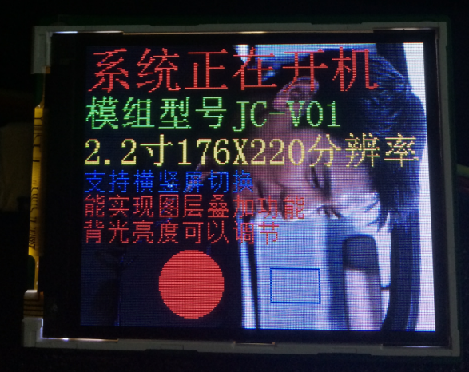

完整的STM32测试工程请联系我司业务员索取。
编程技巧：
① 如系统的实时性要求很高的话，指令与指令之间可以不需要忙等，主控可以通过侦测模块反馈回来的OK\r\n这三个字符来确定该指令是否执行完，可以提高程序的实时性。 具体可以参考完整的测试代码。
②模块允许串口一次性最多发送24条指令，这样可以大大提高编程的效率，但一定要注意指令的最后一定也要以\r\n为结束符，发送后的等待时间为最后一条指令的等待时间。

- Pico（Python）
注意：如下的范例分辨率为376x240（下面 红色字体需要根据实际修改分辨率和图片地址，蓝色字体要注意不要超过实际范围）代码可在网址根据串口屏幕下载

from machine import UART, Pin
import time
import sys

uart1 = UART(1, baudrate=115200, bits=8, parity=None, stop=1,tx=Pin(8), rx=Pin(9))

uart0 = UART(0, baudrate=115200, bits=8, parity=None, stop=1,tx=Pin(0), rx=Pin(1))
txData = u'CLR(0);\r\n'
uart1.write(txData)

time.sleep(0.1)
txData = b"DIR(1);DC24(20,0,\'spotpear\',1);DC24(20,70,\' UART LCD for Pico\',2);BOX(120,140,160,180,3);CIRF(70,150,30,4);DELAYMS (500000);DELAYMS (500000);CLR(0);DIR(1);DELAYMS(400);CLR(6);DELAYMS (400);FSIMG(2097152,0,0,376,240,0);DELAYMS(600);CLR(4);DELAYMS(400);FSIMG(2277632,0,0,376,240,0);;DELAYMS(600);CLR(5);DELAYMS(400);FSIMG(2458112,0,0,376,240,0);\r\n"

uart1.write(txData.decode('unicode'))

time.sleep(0.1)

rxData = bytes()

while uart0.any() > 0:

rxData += uart0.read(1)

print(rxData.decode('utf-8'))

- Raspberry Pi 3
注意：如下的范例分辨率为220 x 176（下面 红色字体需要根据实际修改分辨率和图片地址，蓝色字体要注意不要超过实际范围）Raspberry Pi 2/3代码可在网址下载

#include <stdio.h>
#include <wiringPi.h>
#include <wiringSerial.h>

int main()
{
int fd;
if(wiringPiSetup() < 0)return 1;
// if((fd = serialOpen("/dev/ttyAMA0",115200)) < 0)return 1;
if((fd = serialOpen("/dev/ttyS0",115200)) < 0)return 1;

printf("serial test start ...\n");
delay(800);
serialPrintf(fd,"RESET;\r\n");//reset the LCD
delay(100);
serialPrintf(fd,"BPS(115200);\r\n");//Set Baud rate
delay(100);
serialPrintf(fd,"CLR(0);\r\n");//Clean LCD with black color
delay(100);
serialPrintf(fd,"CLR(1);\r\n");//Clean LCD with red color
delay(100);
serialPrintf(fd,"CLR(15);\r\n");//Clean LCD with white color
delay(100);
serialPrintf(fd,"DIR(0);\r\n");//Vertical display
delay(100);
serialPrintf(fd,"DCV24(0,0,spotpear,0);\r\n");
//display "spotpear" at coordinate（0.0），Font color ：0-black；background color ：default black
delay(100);
serialPrintf(fd,"SBC(1);\r\n");//set background color red
delay(100);
serialPrintf(fd,"DCV24(0,24,spotpear,0);\r\n");
//display "spotpear" at coordinate（X-0.Y-24）
delay(500);
serialPrintf(fd,"DCV24(0,24,spotpear,3);\r\n");//，Font color ：3-;
delay(500);
serialPrintf(fd,"CLR(0);\r\n");//Clean LCD with black color
delay(500);
serialPrintf(fd,"DIR(1);\r\n");//Horizontal display
delay(500);
serialPrintf(fd,"DCV16(0,24,spotpear,0);\r\n");
delay(500);
serialPrintf(fd,"DCV32(0,0,spotpear,0);\r\n");
delay(500);
serialPrintf(fd,"CIRF(40,80,20,3);\r\n");//filling circle coordinate（X-40.Y-80,r-20,color-3）
delay(100);
serialPrintf(fd,"CIR(70,150,20,1);\r\n");//circle coordinate（X-70.Y-150,r-20,color-1）
delay(500);
serialPrintf(fd,"BOXF(70,150,90,170,3);\r\n");//rectangle coordinate
delay(500);
serialPrintf(fd,"BOX(40,80,70,110,3);\r\n");//rectangle coordinate
delay(500);
serialPrintf(fd,"PL(0,0,220,176,6);\r\n");//line: color-6,
delay(500);
serialPrintf(fd,"PS(110,110,4);\r\n");//line: color-6,
delay(1000);
serialPrintf(fd,"DIR(0);\r\n");//Vertical display
delay(100);
serialPrintf(fd,"FSIMG(2097152,0,0,176,220,0);\r\n");
//load picture-1 from LCD（picture loaded by computer UART software in advance）
delay(500);
serialPrintf(fd,"FSIMG(2174592,0,0,176,220,0);\r\n");//load picture-2 from LCD
delay(500);
serialPrintf(fd,"FSIMG(2252032,0,0,176,220,0);\r\n");
delay(500);
serialPrintf(fd,"BL(1023);\r\n");////Backlight ightness:1024-open display
delay(1000);
serialPrintf(fd,"BL(0);\r\n");//Backlight ightness:0-stop display
delay(300);
// serialPrintf(fd,"RESET;\r\n");//reset*/
// delay(300);
serialPrintf(fd,"DCV24(0,0,spotpear,0);\r\n");
delay(300);
//while(1)
//{
// serialPutchar(fd,serialGetchar(fd));
//}
serialClose(fd);
return 0;
}

- Arduino
注意：如下的范例分辨率为220 x 176（下面 红色字体需要根据实际修改分辨率和图片地址，蓝色字体要注意不要超过实际范围）

UARTLCD22-1

/*
Software serial multple serial test

Receives from the hardware serial, sends to software serial.
Receives from software serial, sends to hardware serial.

The circuit:
* RX is digital pin 10 (connect to TX of other device)
* TX is digital pin 11 (connect to RX of other device)

Note:
Not all pins on the Mega and Mega 2560 support change interrupts,
so only the following can be used for RX:
10, 11, 12, 13, 50, 51, 52, 53, 62, 63, 64, 65, 66, 67, 68, 69

Not all pins on the Leonardo support change interrupts,
so only the following can be used for RX:
8, 9, 10, 11, 14 (MISO), 15 (SCK), 16 (MOSI).

created back in the mists of time
modified 25 May 2012
by Tom Igoe
based on Mikal Hart's example

This example code is in the public domain.

*/
#include <SoftwareSerial.h>

SoftwareSerial mySerial(10, 11); // RX, TX

void setup()
{
mySerial.begin(115200);
delay(800);
mySerial.println("RESET;\r\n");
delay(100);
mySerial.println("BPS(115200);\r\n");
delay(100);
mySerial.println("CLR(1);\r\n");
delay(500);
mySerial.println("CLR(15);\r\n");
delay(500);
mySerial.println("DIR(0);\r\n");
delay(100);
mySerial.println("DCV24(0,0,spotpear,0);\r\n");
delay(100);
mySerial.println("SBC(1);\r\n");
delay(100);
mySerial.println("DCV24(0,24,spotpear,0);\r\n");
delay(300);
mySerial.println("DCV24(0,24,spotpear,3);\r\n");
delay(300);
mySerial.println("CLR(0);\r\n");
delay(300);

mySerial.println("FSIMG(2097152,0,0,176,220,0);\r\n");
delay(300);
mySerial.println("FSIMG(2174592,0,0,176,220,0);\r\n");
delay(300);
mySerial.println("FSIMG(2252032,0,0,176,220,0);\r\n");
delay(300);
mySerial.println("BL(1023);\r\n");
delay(1000);
mySerial.println("BL(0);\r\n");
delay(1000);

}

void loop() // run over and over
{
delay(300);
}

UARTLCD22-2
/*
Software serial multple serial test

Receives from the hardware serial, sends to software serial.
Receives from software serial, sends to hardware serial.

The circuit:
* RX is digital pin 10 (connect to TX of other device)
* TX is digital pin 11 (connect to RX of other device)

Note:
Not all pins on the Mega and Mega 2560 support change interrupts,
so only the following can be used for RX:
10, 11, 12, 13, 50, 51, 52, 53, 62, 63, 64, 65, 66, 67, 68, 69

Not all pins on the Leonardo support change interrupts,
so only the following can be used for RX:
8, 9, 10, 11, 14 (MISO), 15 (SCK), 16 (MOSI).

created back in the mists of time
modified 25 May 2012
by Tom Igoe
based on Mikal Hart's example

This example code is in the public domain.

*/
#include <SoftwareSerial.h>

SoftwareSerial mySerial(10, 11); // RX, TX

void setup()
{
mySerial.begin(115200);
delay(800);
mySerial.println("RESET;\r\n");
delay(300);
mySerial.println("DIR(1);\r\n");
delay(500);
mySerial.println("CLR(0);\r\n");
delay(500);

mySerial.println("DCV16(0,24,spotpear,0);\r\n");
delay(300);
mySerial.println("DCV32(0,0,spotpear,0);\r\n");
delay(300);
mySerial.println("CIRF(40,80,20,3);\r\n");
delay(300);
mySerial.println("CIR(70,150,20,1);\r\n");
delay(300);
mySerial.println("BOXF(70,150,90,170,3);\r\n");
delay(300);
mySerial.println("BOX(40,80,70,110,3);\r\n");
delay(300);
mySerial.println("PL(0,0,220,176,6);\r\n");
delay(300);
mySerial.println("PS(110,110,4);\r\n");
delay(300);
}

void loop() // run over and over
{
delay(1000);
}

4.图片存储及读取操作说明（注意：如下的范例为240x400的图片，此模块为176x220，实际操作时记得调整这个参数）
低2M（0~2097151）
系统参数存储空间
高2M
（2097152~4194303）用户图片存储空间
(1) 如用户需要存储的图片总大小小于2M时，可以把图片存入到模块为用户开辟的2M图片存储空间中（即FLASH的高2M空间）。
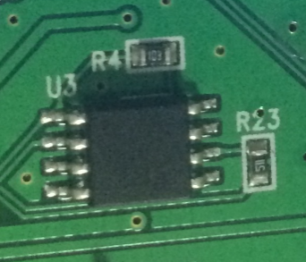
板子的FLASH芯片

4M的存储空间分布

(2)要下载的图片文件的获取方法：
①从美工设计部门获取bmp后缀的图片素材（此BMP为24位格式），如果素材是其他格式的图片（例如jpeg或者png），就必须另存为BMP格式。
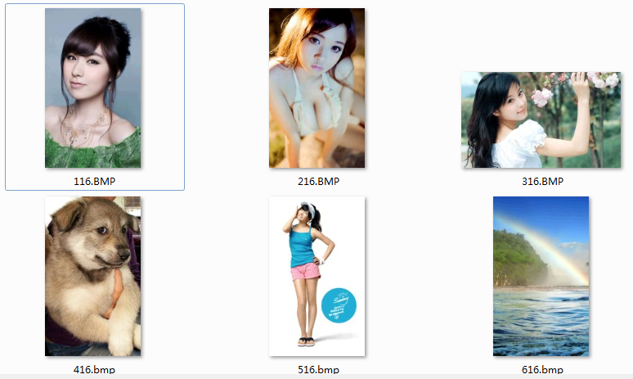
如上均为要显示的bmp格式的素材图片
②打开Image2Lcd.exe取模软件，导入图片，注意红色框中的设置一定要和图片中的一致，蓝色框的分辨率需要根据具体的图片大小来确定。
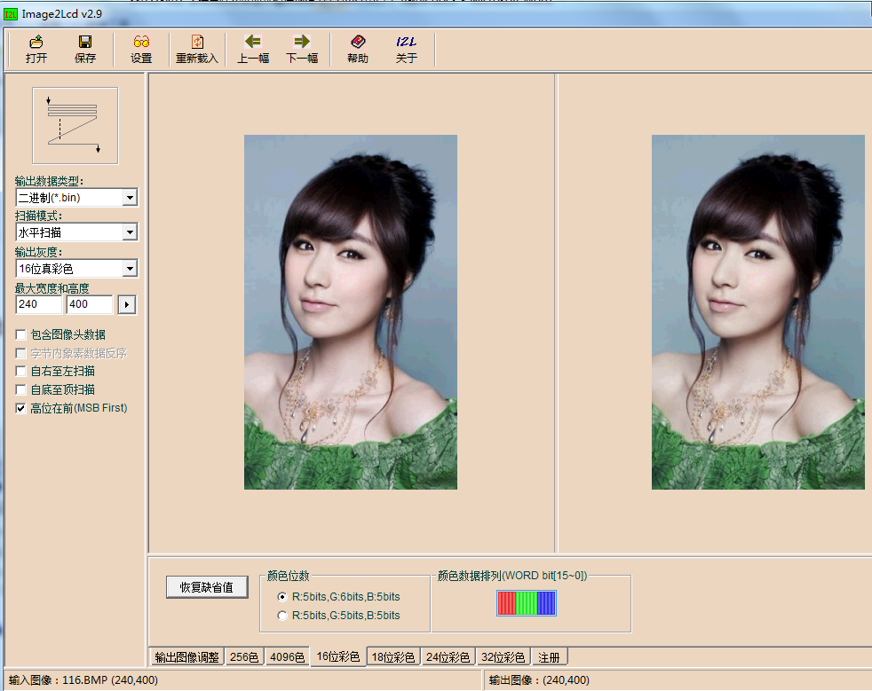
导入图片后的软件界面

③点击软件左上方的保存按键，即可以保存为bin文件，使用同样的方法，将需要的图片都保存为bin文件。
④打开EzOSD.exe文件，选中“Merge”，选择左上方的路径并从右下方双击选中刚刚保存的bin文件，选中的文件会显示在右方的列表中。
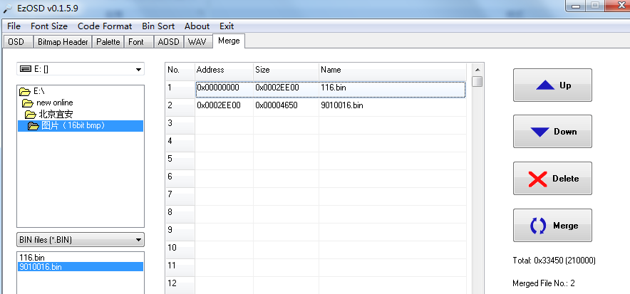
注意，此时我只选择了2个bin文件，第一张为240x400的全屏图片，第二张为90x100的窗口图片，两个图片的总大小为：210000字节
⑤点击右下方的Merge按钮，合并并保存为Pic.bin
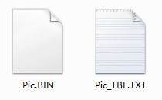
注意 Pic_TBL.TXT为图片合并的信息（包括偏移地址和大小），如下图

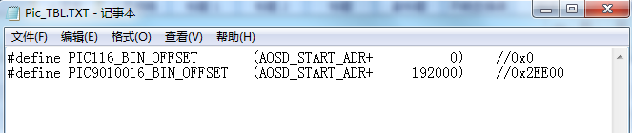
此时，要烧录的Pic.bin就已经制作完成。
(3)将Pic.bin下载到模块中（使用串口终端下载）
①打开串口终端SSCOM 3.3 exe，将模块和电脑的串口连接好，设置好终端的波特率等参数。
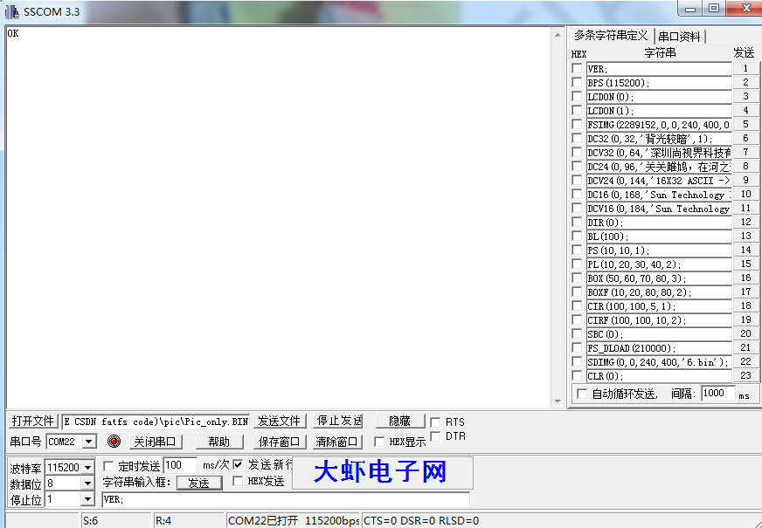
②注意要选择发送新行复选框，此时用115200的波特率向模块发送FS_DLOAD(210000);命令，接收命令后模块会向终端返回FLASH正在擦除的信息，等待FLASH擦除完成。

③擦除完成后，通过‘’打开文件‘’按钮即可导入刚刚生成的Pic.bin文件。
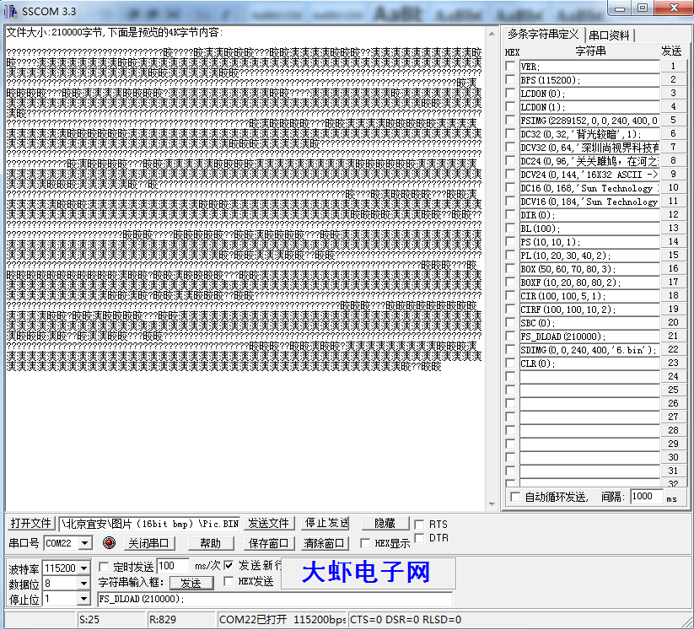
文件已经导入，点击‘’发送文件‘’按钮
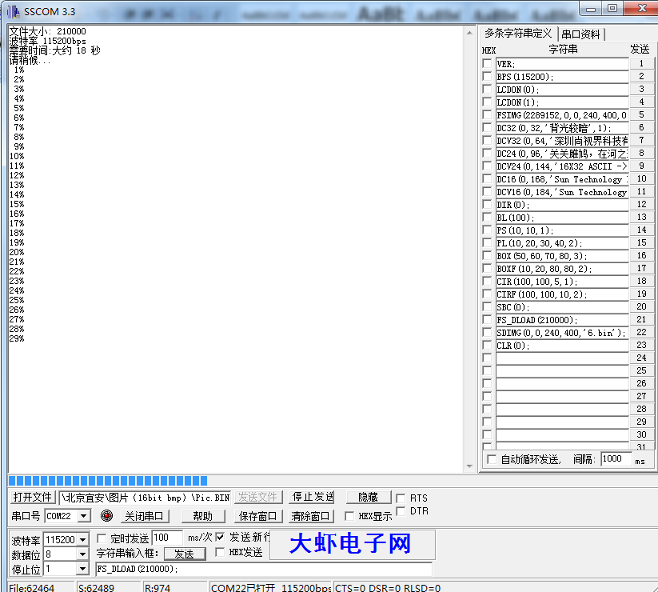④等待烧录完成。

(5) 显示下载到FLASH中的图片
①FSIMG(2097152,0,0,240,400,0);

在模块的0,0处开始显示显示第一张图片，其中2097152为图片存储的开始地址.，图片的大小为240*400。
②FSIMG(2097152+192000,0,0,90,100,0);
显示第二张图片，其中偏移地址+192000，即表示第二张图片是紧接着第一张图片的位置存取。

